# ⚡ Meus Comandos Favoritos
Aqui estão os comandos que mais utilizei na aula de Terminal:

- `cd`: Para navegar entre pastas.
- `dir`: Para listar arquivos.
-`mkdir`: Crie uma pasta para a nossa disciplina
-`cd ..`: voltar uma pasta
- dotnet new list : Mostra todos os tipos de projetos que você pode criar
-dotnet new console -n MyApp: Cria uma nova aplicação de console na pasta "MyApp".
-dotnet build : Verifica se há erros no código e gera o executável.
-dotnet run: Compila (se necessário) e roda o programa imediatamente.
## 📸 Evidência de Execução
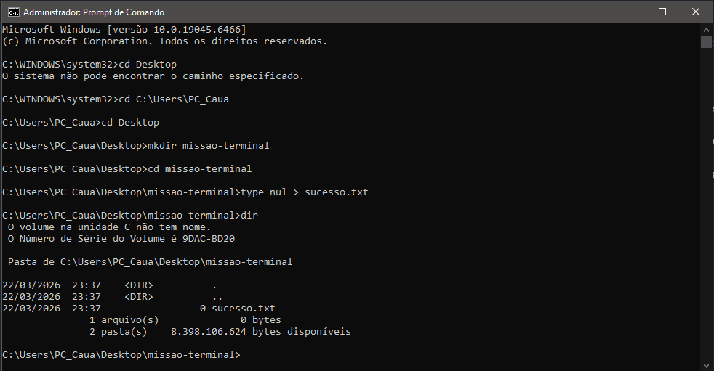

![Foto do meu terminal](./screenshot.png)

